«Горячая линия» в Управлении Роспотребнадзора по Забайкальскому краю по некурительной никотиносодержащей продукции

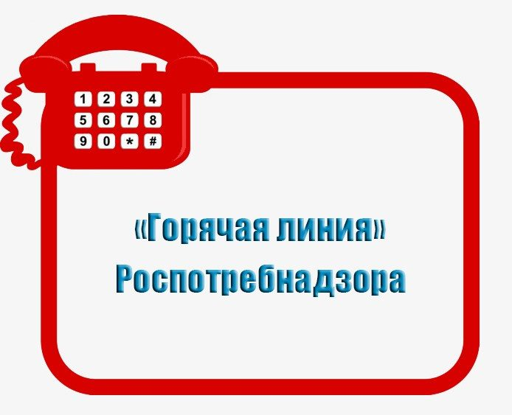
В рамках Всероссийской «горячей линии» Роспотребнадзора по некурительной никотиносодержащей продукции, начиная с 20 января по 3 февраля включительно принимаются звонки на «горячую линию» Управления Роспотребнадзора по Забайкальскому краю и ФБУЗ «Центр гигиены и эпидемиологии в Забайкальском крае».
В связи с высокой опасностью указанной продукции, особенно для детей, проводится внеочередная «горячая линия». Специалисты Управления Роспотребнадзора по Забайкальскому краю и Центра ФБУЗ «Гигиены и эпидемиологии в Забайкальском крае» проинформируют население о запрещенной некурительной никотинсодержащей продукции и рисках ее употребления.
Справочно: по результатам проведенных Роспотребнадзором исследований, в указанной продукции никотин обнаружен в концентрациях, превышающих допустимое содержание, в сравнении с нормативом для табачной продукции- в 20 - 30 раз, и соответствует одномоментному выкуриванию 20 – 30 сигарет.
Консультации специалистами проводятся в соответствии с режимом работы по будням с 8.30 до 17.15, пт — с 8.30 до 16.00.
Телефоны горячих линий
-в Управлении:
-отдел надзора за питанием населения, условиями обучения и воспитания - 8 (3022) 26-89-19;
- отдел защиты прав потребителей: 8 (3022) 26-24-17
- в Консультационном центре ФБУЗ «Центр гигиены и эпидемиологии в Забайкальском крае» - 8(3022) 22-44-71
Операторы Единого консультационного центра Роспотребнадзора 8 800 555 49 43 (звонок бесплатный) осуществляют круглосуточный прием звонков, первичную консультацию, а также, по отдельным вопросам перенаправляют в территориальные органы и организации Роспотребнадзора.
Ситуация остается на строгом контроле Роспотребнадзора.

